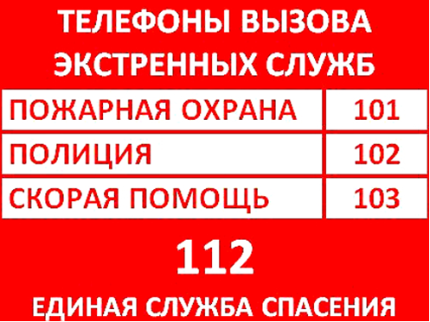

Подготовлено по материалам СМИ

Муниципальное бюджетное общеобразовательное учреждение Куйбышевская средняя общеобразовательная школа имени Маршала Советского Союза А.А.Гречко

Предупреждение чрезвычайных происшествий
с несовершеннолетними детьми.

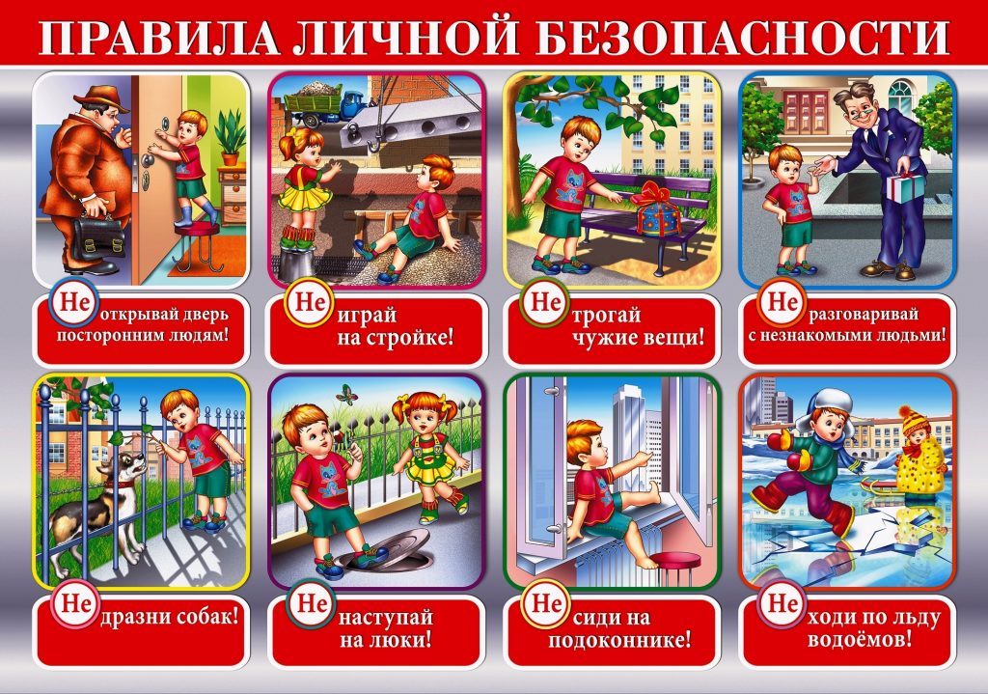

Если хотите, чтобы ребенок соблюдал правила безопасности, научитесь сами их соблюдать. Показывайте детям свои положительные поступки.
Ежегодно в России возникает большое количество чрезвычайных ситуаций с участием детей. Поэтому дети обязательно должны знать, как вести себя в экстремальных ситуациях, когда их жизни и здоровью угрожает опасность.
Уважаемые родители! с раннего детства ребенок должен знать, что люди бывают разные, и общаться надо только с теми, кого знаешь. Соблюдая правила безопасности, Ваш ребенок сможет принять самое правильное решение в сложной ситуации и избежать встречи с преступником. Для этого нужно навсегда усвоить «Правила четырех «не»:
- не разговаривай с незнакомцами и не впускай их в дом;
- не заходи с ними в лифт или подъезд;
- не садись в машину к незнакомцам.
И помните! Покупая детям не по возрасту дорогие подарки (дорогие мобильные телефоны, планшетные компьютеры, игровые консоли и т.д.), которыми ребенок может пользоваться на улице, Вы провоцируете злоумышленников на совершение в отношении Вашего ребенка противоправных действий.
Для того чтобы было легче объяснить и научить ребенка безопасному поведению, существуют простые правила.
Семейные правила безопасности
- Оставляя ребенка на улице, договоритесь с кем-то из соседей, гуляющих с детьми, присмотреть за ним. Выбирая место для игр, используйте места, удаленные от шоссе, или специально оборудованные площадки. Расскажите ребенку, как правильно приближаться к качелям или другим движущимся аттракционам.
- Придумайте вместе с детьми семейный пароль, который каждый сможет использовать в качестве сигнала в случае опасной ситуации.
- Оговорите границы окрестностей, в которых ребенок может гулять.
- Сформируйте у ребенка привычку рассказывать о том, как он провел время, когда оставался без вашего присмотра.
- Ребенок обязательно должен знать свое имя, имена родителей, домашний адрес и телефон. Это поможет ему добраться до дома, если он потерялся.
- Дети должны знать, как и в каких случаях можно позвонить в полицию, противопожарную службу и скорую помощь.
Английские специалисты предлагают родителям игры-загадки с набором очков и формами поощрения детей, если они правильно решат поставленные задачи. Например,
• что ты сделаешь, если на улице незнакомый человек предложит или покажет красивого щенка, кошечку?
• Что ты сделаешь, если незнакомец предложит тебе покататься в красивой машине?
• Что ты сделаешь, если кто-то предложит тебе пойти на работу к маме вместе с ним, а мама тебе об этом ничего не говорила и не звонила?
• Что ты сделаешь, если кто-то назовет тебя по имени на улице и скажет, что папа попал в аварию и вам вместе надо поехать к нему? Думается, что проведение такой игры и в наших семьях может сыграть положительную роль;
-не играть на улице с наступлением темноты и не гулять далеко от дома;
-избегать безлюдных мест, оврагов, пустырей, заброшенных домов, сараев, чердаков, подвалов;
-что бы ни случилось, сразу же рассказать обо всем родителям или взрослым, которым доверяет ребенок.
Уважаемые родители! Скажите детям, что вы разрешаете им нарушать какие угодно правила, если им придется это сделать, чтобы остаться невредимым. Например, можно убегать, кричать, поднимать панику, даже врать или лягаться, чтобы избежать опасности.
ПРЕДУПРЕЖДЕНИЕ ДЕТСКОГО ДОРОЖНО-ТРАНСПОРТНОГО ТРАВМАТИЗМА
Учите детей безопасному поведению на дороге своим примером! Ситуация на дорогах напряженная и опасная. Необходимо помнить, что Ваше поведение на дороге, беседы, просто упоминания о безопасном поведении на дороге должны быть не от случая к случаю, а постоянными.
Важно научить их наблюдать, ориентироваться в обстановке на дороге, оценивать и предвидеть опасность. Формирование навыка наблюдения и ориентирования в дорожных ситуациях зависит от взрослых, находясь на дороге со своими детьми, применяйте постоянно некоторые методы, которые помогут Вам и вашему ребенку сформировать навыки безопасного поведения.
1. Никогда не спешите на проезжей части, переходите дорогу только размеренным шагом.
2. Не разговаривайте при переходе дороги, как бы интересна не была тема беседы, тогда ребенок поймет, что нельзя отвлекаться при маневре перехода.
3. Никогда не переходите дорогу наискосок, не говоря уже о перекрестках. Покажите, что правильный и соответственно безопасный переход - только строго поперек дороги.
4. Не переходите дорогу на красный или желтый сигнал светофора, как бы Вы не спешили. Это не только разовая опасность. Без Вас он сделает то же самое.
5. Приучитесь сами и приучите детей переходить дорогу не там, где Вам надо, а там, где есть переходы.
6. При выходе из автобуса, трамвая, такси, помните, что вы должны сделать это первыми, чтобы проконтролировать дальнейшее передвижение ваших детей.
7. Постоянно обсуждайте с ребенком возникающие ситуации на дорогах, указывая на явную или скрытую опасность.
8. Особенно обращайте внимание на двигательную память детей: остановка перед переходом, поворот головы налево, направо для оценки ситуации на дороге; все должно быть зафиксировано ребенком, чтобы он, в случае необходимости мог скопировать Ваше поведение. Сформируйте обязательно твердый навык - сделал первый шаг на проезжую часть, поверни голову и осмотри дорогу в обоих направлениях.
9. Никогда не выходите на дорогу из прикрытия в виде машины или кустарника, тем самым показывая плохую привычку неожиданно появляться на проезжей части.
10. Научите всматриваться вдаль и оценивать скорость приближающихся видов транспорта, для того, чтобы суметь вычислить время, за которое машина или мотоцикл смогут доехать до Вас.
11. Обращайте внимание на обманчивость пустынных дорог, они не менее опасны, чем оживленные. Не ожидая встретить на ней опасность, человек подвергает свою жизнь еще большей опасности.
12. Особое внимание необходимо уделить детям, имеющим проблемы со зрением. Боковое зрение, играющее огромную роль при переходе улицы, у ребят с ослабленным зрением развито слабее. Приучите их чаще поворачивать голову для оценки ситуации на дороге.
13.Не запугивайте ребенка, а наблюдайте вместе с ним и используйте ситуацию на дороге, дворе, улице, объясняя, что происходит с транспортом, пешеходами.
14.Развивайте у ребенка зрительную память, внимание. Для этого создавайте дома игровые ситуации.
Пусть ваш малыш сам приведет вас в детский сад и из детского сада домой.
Ваш ребенок должен знать:
- на дорогу одному выходить нельзя;
- дорогу можно переходить только со взрослыми, держась за руку взрослого;
- переходить дорогу надо по переходу спокойным шагом;
- пешеходы — это люди, которые идут по тротуару, улице;
- для того, чтобы был порядок на дороге, чтобы не было аварий, чтобы пешеход не попал под машину, надо подчиняться светофору: красный свет — движенья нет, желтый свет — внимание, а зеленый говорит: «Проходи, путь открыт»;
- машины бывают разные (грузовые, легковые); это транспорт. Машинами управляют водители. Для транспорта предназначено шоссе (дорога). Когда мы едем в транспорте, нас называют пассажирами. Во время езды в транспорте нельзя высовываться из окна.
ДЕЙСТВИЯ ПРИ УГРОЗЕ СОВЕРШЕНИЯ ТЕРРОРИСТИЧЕСКОГО АКТА
Любой человек должен точно представлять свое поведение и действия в экстремальных ситуациях, психологически быть готовым к самозащите.
ОБНАРУЖЕНИЕ ПОДОЗРИТЕЛЬНОГО ПРЕДМЕТА, КОТОРЫЙ МОЖЕТ ОКАЗАТЬСЯ ВЗРЫВНЫМ УСТРОЙСТВОМ
Если вы обнаружили неизвестный предмет в учреждении, немедленно сообщите о находке администрации или охране.
- не трогайте, не передвигайте, не вскрывайте обнаруженный предмет;
- зафиксируйте время обнаружения предмета;
- постарайтесь сделать все возможное, чтобы люди отошли как можно дальше от находки;
- обязательно дождитесь прибытия оперативно-следственной группы (помните, что вы являетесь очень важным очевидцем);
Помните: внешний вид предмета может скрывать его настоящее назначение. В качестве камуфляжа для взрывных устройств используются самые обычные бытовые предметы: сумки, пакеты, коробки, игрушки и т. п.
Родители! Вы отвечаете за жизнь и здоровье ваших детей.
Разъясните детям, что любой предмет найденный на улице или в подъезде, может представлять опасность. Не предпринимайте самостоятельно никаких действий с находками или подозрительными предметами, которые могут оказаться взрывными устройствами - это может привести к их взрыву, многочисленным жертвам и разрушениям.
ОБЩЕНИЕ РЕБЁНКА С ДОМАШНИМИ ЖИВОТНЫМИ
Особое внимание требует общение ребенка с домашними животными. Злобные собаки должны быть ограждены от ребенка (находиться в вольере, другой комнате, в наморднике). На вид не злобные собаки могут так же причинить вред ребенку, если ребенок появился в семье позже, чем собака. Не разрешайте ребенку играть с чужими животными, собаки часто реагируют агрессивно на чужих людей. Ребенок, играющий с животными, должен быть под постоянным вашим присмотром.
ПРАВИЛА ПОВЕДЕНИЯ И БЕЗОПАСНОСТЬ НА ВОДОЕМАХ
Правила поведения на воде летом.
• Купаться только под присмотром взрослых
• Не купаться в незнакомых местах
• Купаться в специально оборудованных местах
• Во время купания не хватать друг друга за руки и ноги.
безопасности на льду водоема.
• Не выходить на тонкий лед в начале зимы и в начале весны;
• Запомните, что весной лед ломается бесшумно, а зимой с хрустом и треском;
• Двигаться по льду по натоптанным следам и тропинкам;
• Берите палку, чтобы прощупывать перед собой путь;
• Двигаться по льду группой на некотором расстоянии друг от друга;
• Запомните, что в начале зимы наиболее опасна середина водоема, а в конце зимы участки возле берега.
ПРАВИЛА ПО ПРОФИЛАКТИКЕ ДЕТСКОГО ТРАВМАТИЗМА
Уважаемые родители!
Напоминаем Вам правила по профилактике детского травматизма.
Правила обращения с электроприборами
1. Уходя из дома, выключайте электроприборы!
2. Не ставьте электрические светильники вблизи сгораемых материалов, не применяйте бумажные абажуры;
3. Не включайте в одну электрическую розетку сразу несколько электроприборов!
4. Соблюдайте правила пользования газовыми баллонами и плитами. Если, войдя в квартиру, вы почувствовали запах газа, ни в коем случае не включайте свет и не зажигайте спички - может произойти взрыв. Откройте окна и двери, перекройте газ и вызовите газовую службу – 04.
5. Не оставляйте детей без присмотра!
6. Не держите в квартире, подъезде, гараже горючие жидкости, баллоны с газом. Соблюдайте правила эксплуатации и пожарной безопасности.
7. Никогда не применяйте для розжига печей бензин, керосин, другие легко воспламеняющиеся вещества – это путь к ожогам и пожару;
8. Не поручайте смотреть за топящейся печкой малолетним детям;
9. Не устанавливайте вплотную к печи мебель, не кладите дрова и другие сгораемые предметы.
10. Соблюдайте правила пожарной безопасности на участках, прилегающих к вашему жилому дому!
Правила безопасности в лесу
1. Нельзя разводить костер на сухой траве и под сухими деревьями.
2. Нельзя выжигать траву под деревьями, на прогалинах, на полянах и лугах.
3. Ни в коем случае нельзя разжигать костер в сухую, жаркую погоду. В такую погоду достаточно одной искорки, чтобы лес вспыхнул.
4. Если вы оказались в лесу во время лесного пожара, определите направление ветра и направление распространения огня. Выходите из леса в сторону, откуда дует ветер.
5. Дышите через смоченный водой платок или одежду.
6. Накройте голову мокрой одеждой.
7. Убегайте от огня, пригнувшись к земле.
8. Убегайте от огня по дорогам, проселкам, берегам рек или ручьев.
БЕЗОПАСНОСТЬ ДЕТЕЙ В ЛЕТНИЙ (ОТПУСКНОЙ) ПЕРИОД
Уважаемые родители, понятно, что ежедневные хлопоты отвлекают вас, но не забывайте, что вашим детям нужна помощь и внимание, особенно в летний период.
- Соблюдайте режим дня.
- Во избежание солнечного удара одевайте детям головные уборы (панамы, кепки из хлопчатобумажной ткани). Избегайте солнца с 11.00 до 15.00 часов.
- В выходные и отпускные дни не лишайте ребёнка дневного сна.
- Не давайте детям слишком горячую или слишком холодную пищу.
- За 15 минут до приёма пищи давайте ребёнку по четверть стакана воды, это повысит аппетит и утолит жажду.
- Строго следите, чтобы дети не ели и не брали в рот ягоды, грибы, растения, траву и т.д. Разъясняйте детям опасность отравления.
- Строго соблюдайте правила безопасного пребывания детей на воде. не оставляйте детей без присмотра во время купания в море, реке, бассейне, ванне; надевайте ручные и ножные надувные браслеты, но помните, что они не являются гарантами безопасности; решительно пресекайте шалости детей на воде.
- Помните о правилах безопасности вашего ребенка дома, не оставляйте ребенка одного в квартире; не оставляйте без присмотра включенные электроприборы; заблокируйте доступ к розеткам; избегайте контакта ребенка с газовой плитой и спичками; не разрешайте ребенку забираться на подоконник, выходить на балкон
- При выезде на природу обязательно осматривайте ребенка на наличие клещей после прогулок в лесном массиве.
- В автомобиле ребенка надо перевозить в детском автомобильном кресле, обязательно пристегивать.
- В целях улучшения психологического комфорта и психического здоровья детей и подготовки к новому учебному году рекомендуем организовать летний отдых ребёнка в кругу семьи и родственников.
Без сопровождения взрослых дети не должны находиться в общественных местах:
до 7 лет – круглосуточно;
с 7 до 16 лет – с 22 часов до 6 часов;
Ответственность за это несут родители!
Ребенок берет пример с вас – родителей! Пусть ваш пример учит дисциплинированному поведению ребенка на улице и дома, на природе и на море… Старайтесь сделать все возможное, чтобы оградить детей от несчастных случаев!
Вот такие, совсем не сложные правила безопасного поведения. Поэтому их обязательно нужно знать и строго соблюдать всем и детям, и взрослым.
Берегите себя и своих детей!

